中国药科大学实验室EHS风险受控管理系统
危废系统使用手册（实验人员）

快速指引（按住Ctrl点击可直达）
- 系统登陆
- 申报危废
- 申请危废容器
- 危废台账
- 常见问题及解答

- 系统登陆
小程序端：主要用于申请危废容器、申报危废、查看危废台账。微信扫描下方二维码，进入EHS小程序，使用学校统一身份认证账户登录系统。
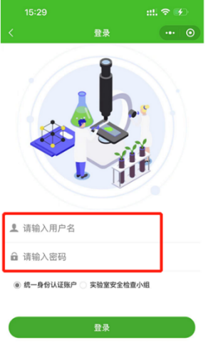
PC端：主要用于增加实验室成员、查看危废台账等。进入个人信息门户，在“校内应用”中进入“实验室风险受控”系统。在菜单栏中，进入“基础信息管理”模块维护实验室和实验室成员信息；进入“危废管理”模块查看和管理危废台账。
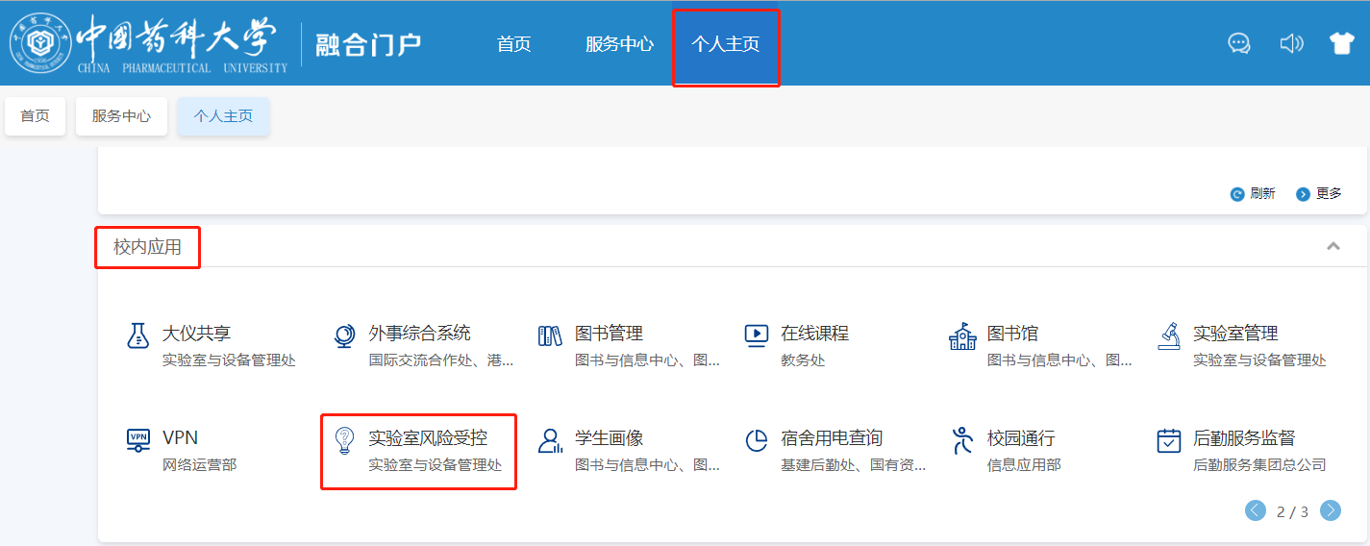
- 申报危废
进入小程序后，点击“扫码查询/操作”，扫描危废二维码（二维码贴于废液桶或者纸箱上），选择绑定危废，选择房间号或扫描实验室二维码，填写危废信息，保存，废液需添加三条以上投放记录才可申报，点击提交，填写信息完成申报。(两种申报方法可参考)
申报方法一：通过扫描二维码进行申报
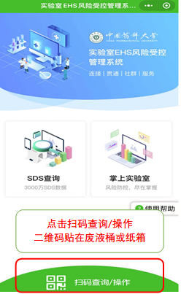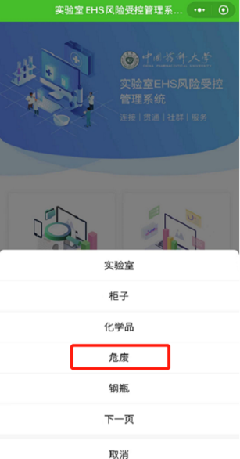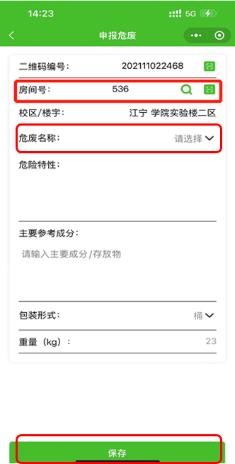
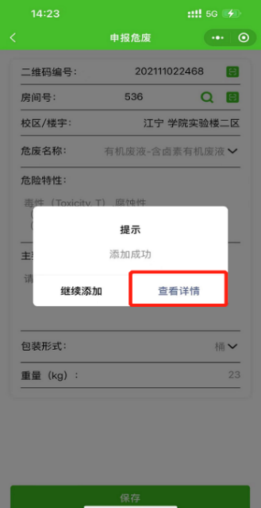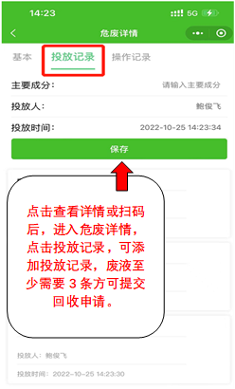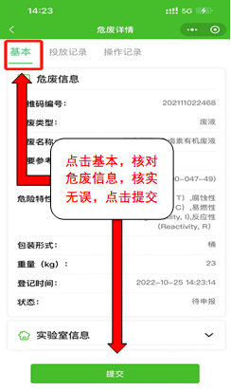
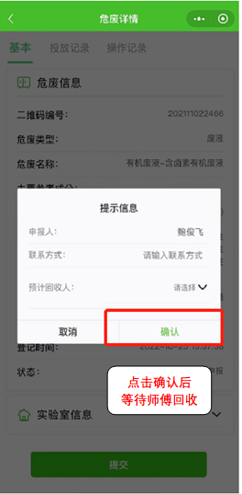
申报方法二：通过申报危废模块进行申报
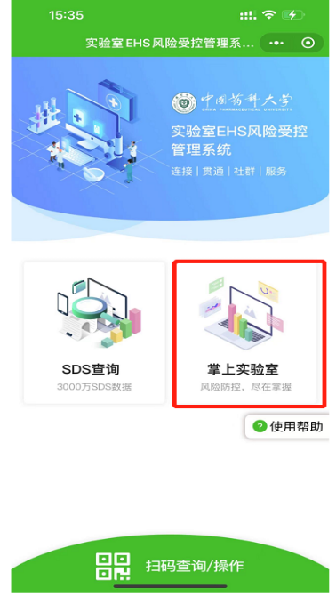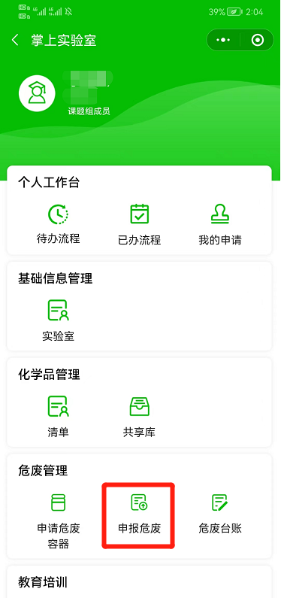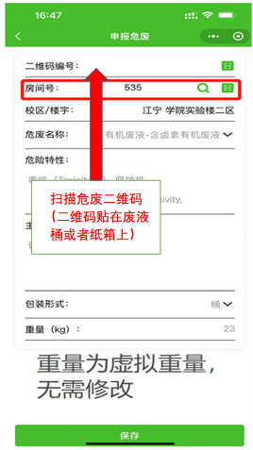
剩余步骤与方式一相同

- 申请危废容器
实验人员点击“申请危废容器”，添加申请，选择房间，选择容器类型和申请数量，点击提交。如申请废液桶和纸箱以外的相关物资，容器类型选择其他，在备注中具体说明需要领用的物资。
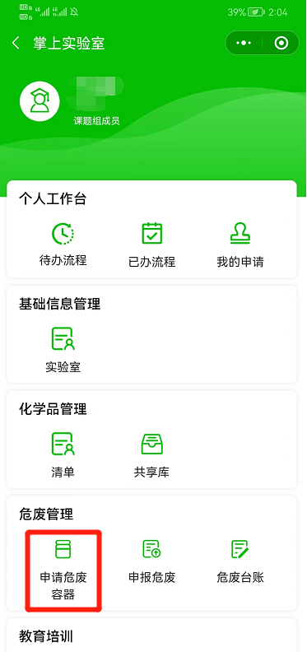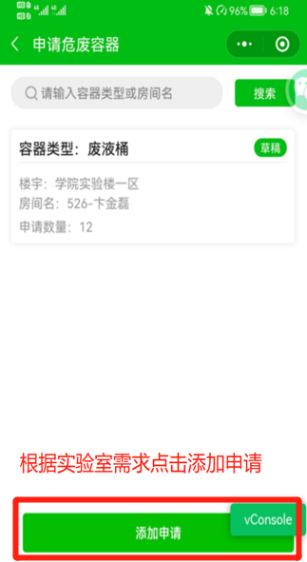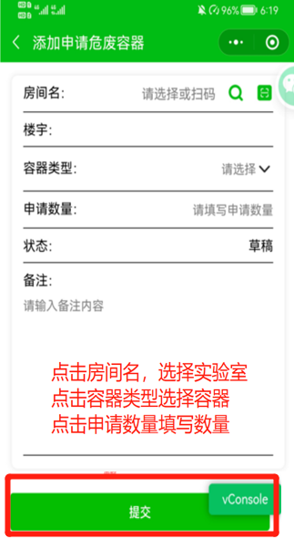

- 危废台账
在掌上实验室中选择“危废台账”，可看到权限内所有危废信息，点击危废可查看详情（基本信息、投放记录、操作记录）。
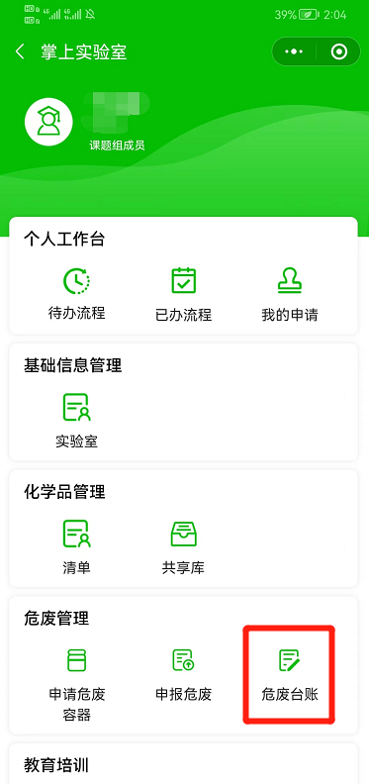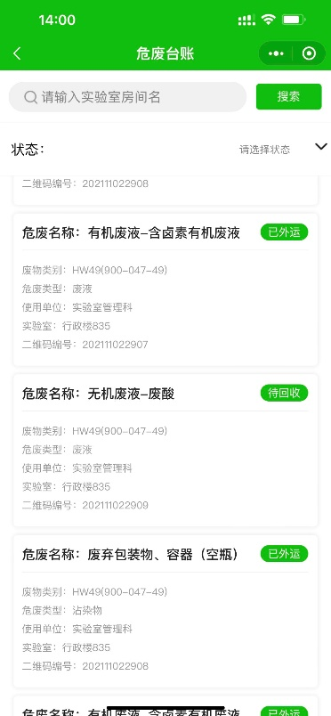

- 常见问题及解答
（1）扫码之后没有跳转相应页面，而是出现一串数字。
答：不能通过微信扫一扫，要打开EHS小程序，点击首页扫码按钮进行所有相关扫码操作。
（2）实验人员无法选择所在实验室。
答：实验室负责人登陆PC端系统，查看“基础信息管理”模块中的实验室用房信息：
- 查看是否创建实验室，若无，需联系学院安全员创建实验室；
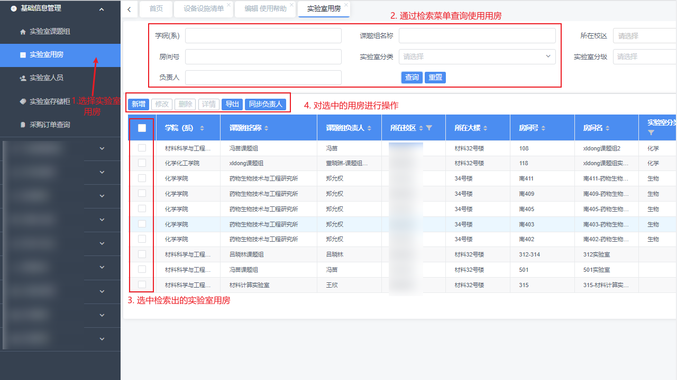
- 选择实验室，点击修改，查看实验室有无课题组信息，若无，需补充课题组名称，系统默认所属课题组导师名下的研究生可操作本实验室危废；
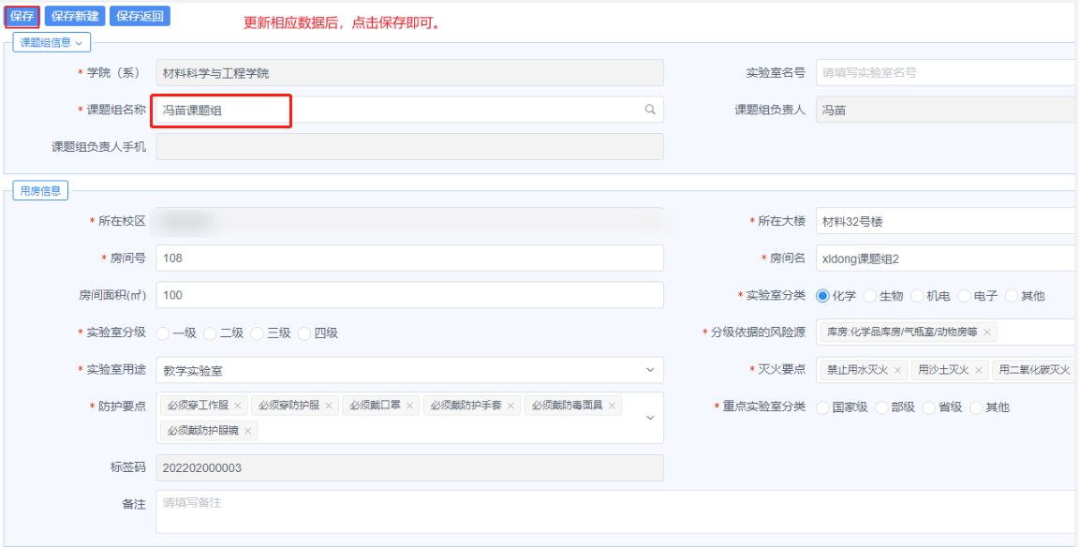
- 查看实验室成员和课题组成员中是否有人员信息，若无，需在实验室成员中新增使用人员。
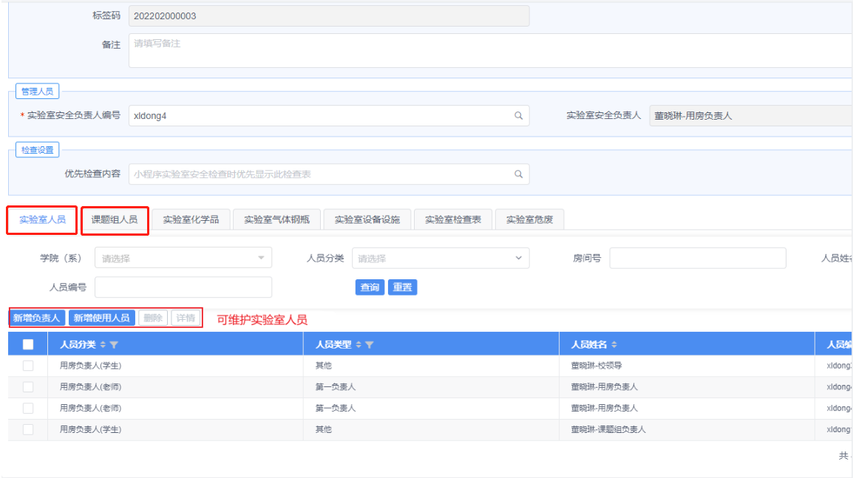
- 以上步骤完成后，重新进入小程序，重新登录，查看实验室。

